4 РАЗРАБОТКА АВТОМАТИЗАЦИИ СИСТЕМЫ С АВТОМАТИЧЕСКИМ УПРАВЛЕНИЕМ ВОЗДУХООБМЕНОМ С ПРИМЕНЕНИЕМ ДАТЧИКОВ CO2

4.1 Функциональные требования и алгоритмы работы системы
Именно второй блок рассматривается в этом разделе.
В рамках данного раздела разработана система автоматического управления вентиляцией, реализующая DCV-алгоритм в соответствии с оптимальным сценарием «DCV + Рекуп+», выбранным по результатам технико-экономической оценки (раздел 3.3). Система строится по трёхуровневой архитектуре промышленной автоматизации: полевой уровень (датчики), управляющий уровень (ПЛК), диспетчерский уровень. Ключевым параметром управления является концентрация CO₂ в зрительном зале — наиболее объективный индикатор фактической потребности в вентиляции при переменной заполняемости.
Требования к системе сформулированы с учётом нормативных документов: ГОСТ 30494-2011 [6] (параметры микроклимата), СП 60.13330.2020 [1] (системы вентиляции), а также технических характеристик агрегата AIRNED-M6L. Предельные значения концентрации CO₂ приняты по ГОСТ 30494-2011 [6]: категория «отличное» — менее 800 ppm; категория «допустимое» — 800–1 000 ppm. Уставка 800 ppm принята на верхней границе категории «отличное», что обеспечивает комфортный микроклимат при расчётном заполнении зала. Функциональные требования к системе перечислены ниже.
Функциональные требования к системе автоматизации:
– непрерывное измерение концентрации CO2 в зрительном зале с периодом опроса не более 60 секунд;
– автоматическое регулирование производительности приточного и вытяжного вентиляторов пропорционально концентрации CO2;
– поддержание концентрации CO2 в диапазоне 420-800 ppm в режиме занятости зала;
– обеспечение минимального санитарного воздухообмена (20 % от номинала) при отсутствии зрителей;
– автоматический переход в дежурный режим по сигналу расписания или при CO2 < 450 ppm в течение 15 минут;
– формирование предупредительной сигнализации при CO2 > 800 ppm;
– формирование аварийной сигнализации при CO2 > 1 400 ppm с выходом вентиляторов на 100 %;
– архивирование данных измерений с шагом 5 минут;
– отображение текущих параметров и трендов на операторском дисплее (HMI или веб-панель);
– обеспечение ручного (дистанционного) управления режимами с блокировкой некорректных команд.
Алгоритм работы системы. Общий алгоритм управления реализуется в ПЛК и включает следующие режимы:
Режим «Ночной» (отсутствие людей, расписание — не рабочее время): вентиляторы отключены или работают на минимальном расходе 10 % (дежурная вентиляция) для предотвращения конденсата.
Режим «Предпуск» (за 30 минут до начала сеанса): вентиляторы выходят на 100 % производительности для прогрева/охлаждения зала до целевой температуры.
Режим «Сеанс» (во время показа): активный DCV-режим. Производительность вентиляторов регулируется пропорционально концентрации CO2 по формуле:
L(CO2) = L_мин + (L_ном − L_мин) * max(0, min(1, (CO2 − CO2_min) / (CO2_set − CO2_min))) (4.1)
Где L(CO2) — текущий расход воздуха, м3/ч; L_мин = 810 м3/ч (20 %); L_ном = 4 050 м3/ч (100 %); CO2_min = 500 ppm; CO2_set = 800 ppm (рабочая уставка DCV).
Режим «Межсеансовый» (перерыв): вентиляторы работают на минимальном допустимом расходе 20 % для удаления остаточного CO2 из зала после выхода зрителей.
Режим «Авария»: при CO2 > 1 400 ppm вентиляторы принудительно выходят на 100 %; формируется световой и звуковой сигнал; в журнал событий записывается отметка времени.
Диаграмма переходов между режимами показана на рисунке 4.1.
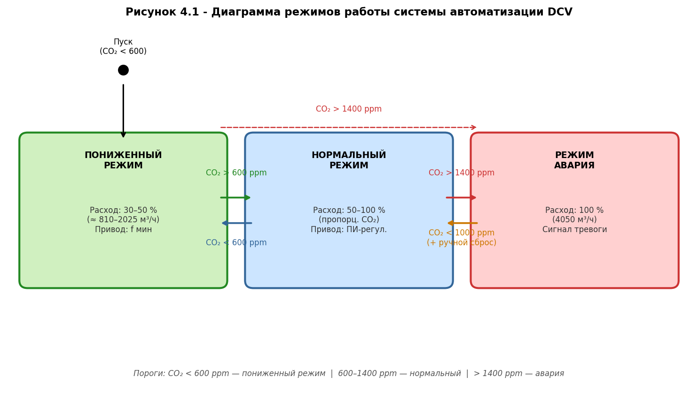
Рисунок 4.1 — Диаграмма режимов работы системы автоматизации DCV
Диаграмма показывает, что переходы между режимами выполняются по чётким пороговым условиям без неопределённых состояний. Аварийный режим имеет наивысший приоритет и активируется при превышении допустимой концентрации CO2 независимо от текущего режима работы.

4.2 Составление структурной схемы автоматизации
Система автоматизации спроектирована по трехуровневой архитектуре — стандарту промышленных АСУТП. Полевой уровень: два датчика ОВЕН ДКВ-С (CO2 + T + RH, Modbus RTU), два частотных преобразователя ОВЕН ПЧВ3-2К2-А (для приточного и вытяжного вентиляторов). Управляющий уровень: ПЛК ОВЕН ПЛК110-220.60.Р (60 дискретных/аналоговых входов/выходов), программируемый на языке ST в CODESYS 3.5. Диспетчерский уровень: IPC с Node-RED, веб-Dashboard для оператора (доступ с ПК или смартфона через браузер).
Уровень 1 — полевой (датчики и исполнительные механизмы): датчики CO2 (2 шт. ОВЕН ДКВ-С), датчики температуры (входят в состав ОВЕН ДКВ-С), частотные преобразователи приточного и вытяжного вентиляторов (2 шт. ОВЕН ПЧВ3-2К2-A), электрический роторный рекуператор (привод ротора с регулятором частоты).
Уровень 2 — управляющий (ПЛК и локальный HMI): ПЛК ОВЕН ПЛК110-220.60.Р, промышленный компьютер (IPC) с операционной системой Linux, программное обеспечение Node-RED (установлено на IPC), панель оператора ОВЕН СП307 (сенсорный экран 7 дюймов, подключение Modbus TCP).
Уровень 3 — диспетчерский (удалённый мониторинг): SCADA-система или веб-интерфейс Node-RED Dashboard, доступный по локальной сети здания; уведомления на мобильный телефон администратора при авариях.
Информационные потоки:
– датчики CO2 (RS-485, Modbus RTU) → ПЛК (COM1);
– ПЛК (аналоговый выход 0-10 В) → ЧП приточного вентилятора;
– ПЛК (аналоговый выход 0-10 В) → ЧП вытяжного вентилятора;
– ПЛК (Ethernet, Modbus TCP) → IPC с Node-RED;
– Node-RED (Modbus TCP) → ЧП (мониторинг тока, частоты);
– Node-RED (HTTP) → веб-интерфейс Dashboard → оператор/смартфон.
Описанная трёхуровневая архитектура обеспечивает независимость уровней при отказах: при потере связи с диспетчерским уровнем ПЛК продолжает выполнять основной алгоритм управления в автономном режиме. При отказе датчиков CO₂ ПЛК переходит в резервный режим по расписанию сеансов (100 % расход в период сеанса, 30 % в межсеансовые паузы), что гарантирует минимальный санитарный воздухообмен. Такая логика failsafe соответствует требованиям функциональной безопасности для систем HVAC в общественных зданиях.
Выбор интерфейса RS-485/Modbus RTU для датчиков CO₂ обусловлен его высокой помехоустойчивостью в условиях электромагнитных помех вентиляционного оборудования: допустимая длина шины до 1 200 м позволяет подключить датчики в разных зонах зала без дополнительных усилителей сигнала. Ethernet/Modbus TCP применяется для связи ПЛК с промышленным компьютером (IPC) — благодаря стандартизованности и совместимости с существующей ИТ-инфраструктурой кинотеатра. Такой выбор протоколов минимизирует стоимость монтажа и упрощает последующую диагностику системы.
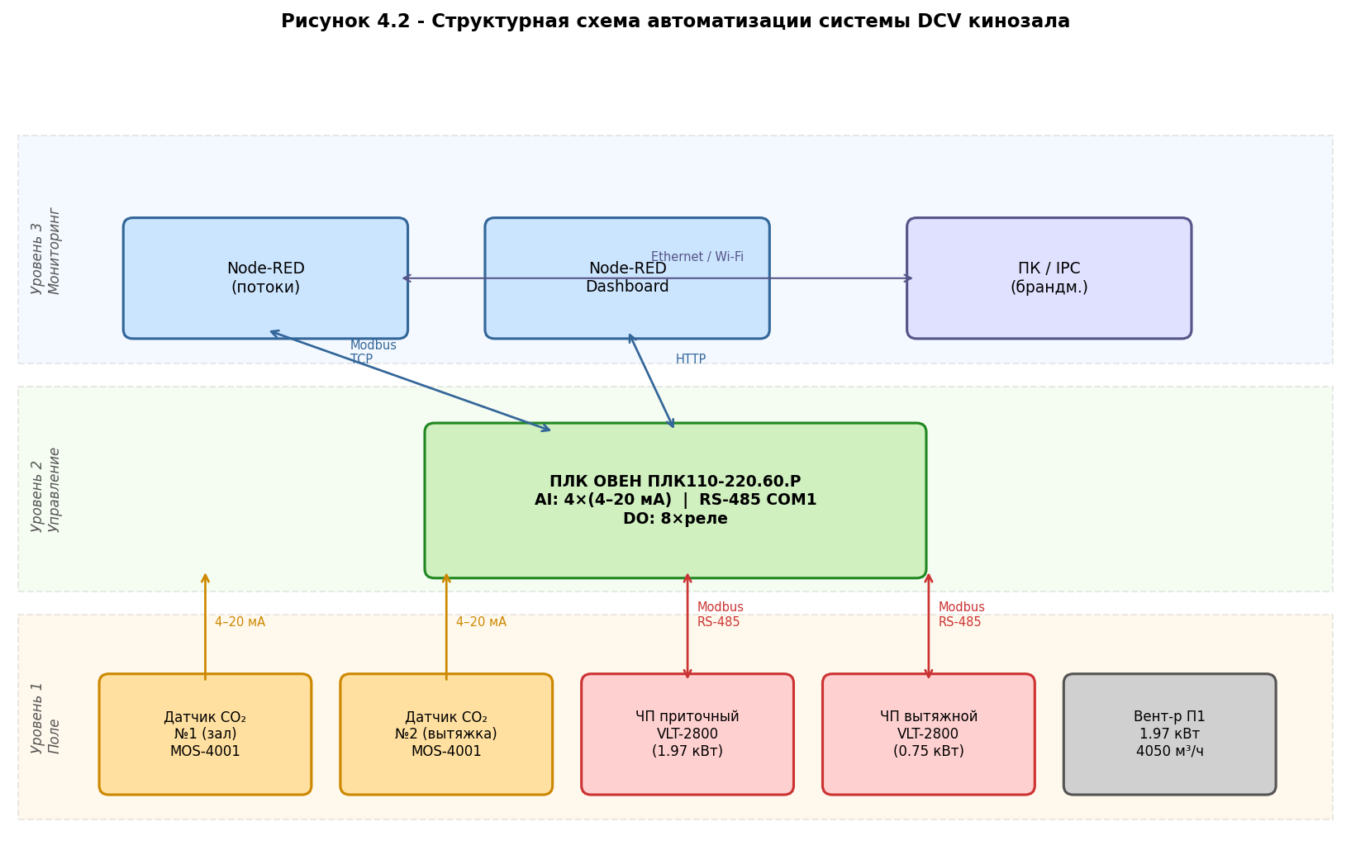
Рисунок 4.2 — Структурная схема автоматизации системы DCV кинозала
Схема наглядно отражает чёткое разделение на полевой, управляющий и диспетчерский уровни. Использование промышленных протоколов RS-485 и Modbus TCP обеспечивает надёжный обмен данными и возможность удалённого мониторинга через веб-интерфейс.

4.3 Схемы подключения датчиков и исполнительных устройств к контроллеру
Монтаж датчиков CO2: первый — в центральной зоне зала (ряд 8-9), высота 1,5 м от уровня пола; второй — у задней стены (ряд 14-15), высота 1,5 м. Оба подключены к COM1 ПЛК по шине RS-485, кабель МКЭШ 2x0,5 мм2. Протокол Modbus RTU: адреса 1 и 2, скорость 9600 бод, период опроса 30 с. Питание 24 В постоянного тока от встроенного источника ПЛК (MEAN WELL MDR-60-24). Длина кабельной линии от ЩА до дальнего датчика — около 65 м, что при сечении 0,5 мм2 дает падение напряжения менее 0,5 В — допустимо.
Кабельная продукция для линий RS-485: экранированный кабель типа МКЭШ 2x0,5 мм2 или КВПЭф 1x2x0,5 мм2, длина линии до 40 м (для RS-485 допустимо до 1 200 м без повторителей). Экран кабеля заземляется на щите управления.
Подключение частотных преобразователей. Управляющий сигнал 0-10 В подаётся с аналоговых выходов ПЛК (AO1 — на ЧП приточного вентилятора, AO2 — на ЧП вытяжного). Силовые кабели от ЧП к двигателям вентиляторов — кабели типа ВВГ-нг 3x2,5 мм2 в металлорукаве.
Обратная связь о фактической частоте и токе двигателей снимается с выходов ЧП через аналоговые входы ПЛК (AI1-AI2, 0-10 В) для отображения на HMI и формирования аварийной сигнализации при перегрузке.
Схема подключения показана на рисунке 4.3.
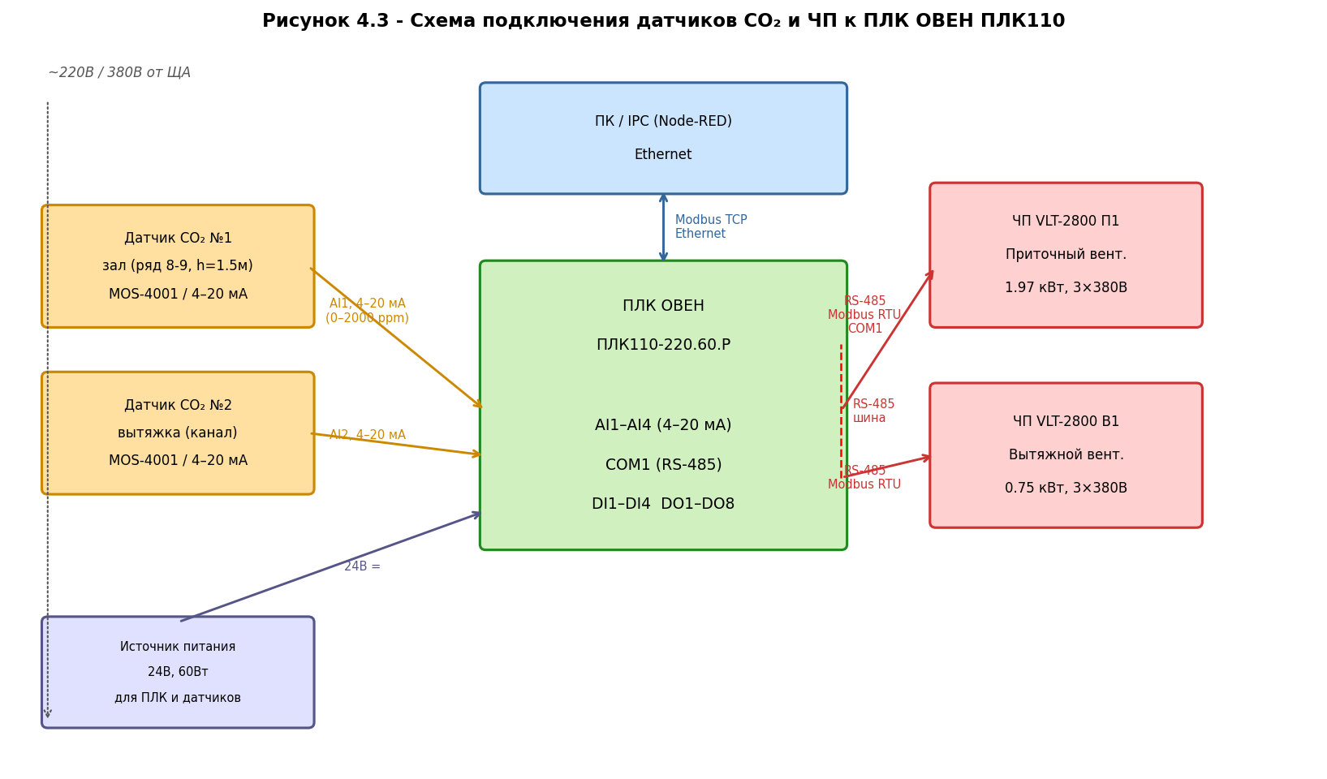
Рисунок 4.3 — Схема подключения датчиков CO2 и ЧП к ПЛК ОВЕН ПЛК110
Схема силовых цепей. Питание системы автоматизации осуществляется от щита автоматики (ЩА) кинозала, подключённого к вводному распределительному щиту здания. В ЩА установлены:
– автоматический выключатель АВ1 (16 А) — защита ЧП приточного вентилятора;
– автоматический выключатель АВ2 (16 А) — защита ЧП вытяжного вентилятора;
– автоматический выключатель АВ3 (6 А) — защита ПЛК и источника питания 24 В;
– источник питания 24 В, 60 Вт — для датчиков и ПЛК;
– промышленный компьютер IPC (отдельный автомат АВ4, 6 А).
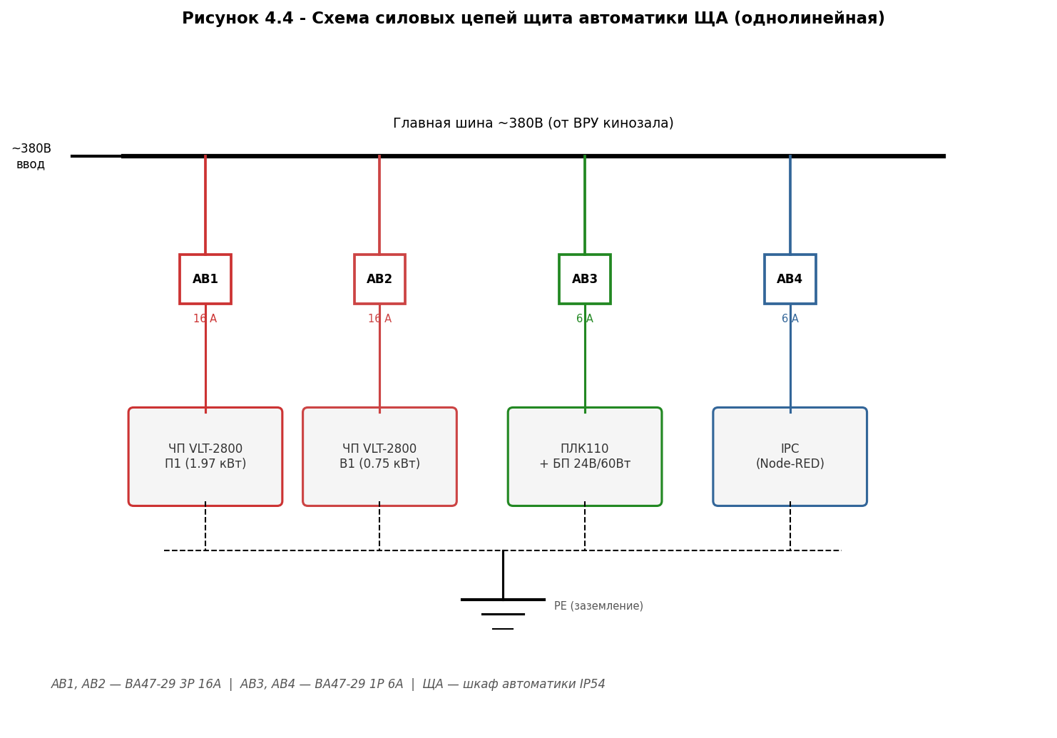
Рисунок 4.4 — Схема силовых цепей щита автоматики ЩА (однолинейная)
Схема подтверждает, что каждый потребитель защищён индивидуальным автоматическим выключателем с номиналом, соответствующим расчётной токовой нагрузке. Такое исполнение щита обеспечивает независимое отключение любого компонента и соответствует требованиям ПУЭ.

4.4 Реализация системы управления в среде Node-RED
В таблице 4.2 приведён перечень всех узлов (nodes) разработанного потока Node-RED с описанием назначения и конфигурации каждого.
Таблица 4.2 — Перечень узлов (nodes) потока Node-RED системы DCV-управления
Узел (Node) | Тип | Назначение | Ключевые параметры
Inject_timer | Inject | Периодический запуск опроса датчиков | Период: 30 с, однократный запуск при старте
Modbus_read_sensor1 | Function | Чтение данных датчика CO2 №1 | Устройство: ОВЕН ДКВ-С, Modbus адрес 0x01
Modbus_read_sensor2 | Function | Чтение данных датчика CO2 №2 | Устройство: ОВЕН ДКВ-С, Modbus адрес 0x02
Join_sensors | Join | Объединение показаний двух датчиков | Режим: custom, ключ: sensor_id, 2 входа
Merge_data | Function | Слияние данных, расчёт max(CO2), определение режима | Выход: co2, temp, rh, mode
Dcv_controller | Function | Алгоритм DCV-управления (пропорциональный) | 2 выхода: норма / авария
Write_vfd_supply | Function | Выдача уставки на ЧП приточного вент. | Modbus TCP, unit=3, reg=1, fc=6
Write_vfd_exhaust | Function | Выдача уставки на ЧП вытяжного вент. | Modbus TCP, unit=4, reg=1, fc=6
Dashboard_gauge_co2 | Ui_gauge | Индикатор концентрации CO2 | Диапазон: 400-1500 ppm, 3 цвета
Dashboard_chart_co2 | Ui_chart | Тренд CO2 за 24 ч | Тип: line, период хранения: 24 ч
Dashboard_gauge_fan | Ui_gauge | Индикатор производительности вент. | Диапазон: 0-100 %
Dashboard_text_status | Ui_text | Текущий режим и статус системы | Формат строки: msg.payload.status
Archive_csv | Function | Формирование CSV-строки для архива | Разделитель запятая, ротация по суткам
File_write | File | Запись данных в CSV-файл | Путь: /home/node-red/logs/dcv_*.csv
Alarm_handler | Function | Обработка аварийных и предупредительных состояний | 2 уровня: warning, alarm
Alarm_notify | Debug | Вывод аварийного сообщения в консоль/лог | Также используется для Telegram/Email узла
Energy_calculator | Function | Накопительный расчёт суточной экономии | Сброс в 00:00; вывод в кВт*ч и руб.
Manual_mode_inject | Ui_dropdown | Ручной выбор режима работы | 5 режимов: AUTO, NIGHT, PRESTART, SESSION, INTERMISSION

Итого в потоке задействовано 18 узлов, объединённых в 5 тематических групп: опрос датчиков, алгоритм управления, выдача команд на ЧП, мониторинг на Dashboard и архивирование данных. Такая группировка позволяет легко разобраться в логике потока при дальнейшем сопровождении и доработке системы.
Node-RED — открытая платформа программирования потоков (flow-based programming) на Node.js. Разработана IBM в 2013 г. Для IoT-задач, с 2016 г. Передана OpenJS Foundation. По данным npmjs.com (январь 2025), пакет node-red скачивается более 60 000 раз в неделю. Для объекта масштаба кинозала Node-RED предпочтителен перед коммерческими SCADA: нет лицензионных отчислений, работает на Raspberry Pi 5 (стоимость около 7 000 руб.), поддерживает Modbus TCP/RTU через node-red-contrib-modbus и имеет встроенный Dashboard.
Разработанный поток Node-RED состоит из 18 узлов, объединённых в пять функциональных групп. Коммуникация с ПЛК ОВЕН ПЛК110 организована через библиотеку node-red-contrib-modbus по протоколу Modbus TCP/IP. В среде Node-RED реализован не весь алгоритм управления — пропорциональный регулятор работает в ПЛК; Node-RED отвечает за визуализацию, архивирование данных и вспомогательные функции верхнего уровня.
Группа 1 — Опрос датчиков CO2: узел Inject (таймер, период 30 с) запускает опрос датчиков ОВЕН ДКВ-С по Modbus RTU через узел node-red-contrib-modbus. Опрашиваются регистры: 0x0000 (CO2, ppm), 0x0001 (температура, x0,1 °C), 0x0002 (относительная влажность, x0,1 %). Результат двух датчиков объединяется узлом Join, и в поток передаётся максимальное значение CO2 из двух датчиков.
Группа 2 — Алгоритм управления: узел Function реализует алгоритм расчёта уставки частоты для ЧП. Входные данные: концентрация CO2 (ppm), текущий режим (сеанс / межсеансовый / ночь). Выходные данные: уставка частоты (0-50 Гц, передаётся как 0-100 для масштабирования в ЧП), флаги предупреждений и аварий.
Группа 3 — Выдача управления: узел node-red-contrib-modbus-write записывает уставку частоты в регистр ЧП (приточный вентилятор: Modbus TCP, адрес 0x03; вытяжной вентилятор: адрес 0x04). Баланс приток/вытяжка поддерживается одинаковой уставкой для обоих вентиляторов.
Группа 4 — Мониторинг и Dashboard: узлы node-red-dashboard: gauge (концентрация CO2), chart (тренд CO2 за 24 часа), gauge (производительность вентилятора, %), text (режим работы). Уведомления формируются узлом e-mail или Telegram-bot при аварийных условиях.
Группа 5 — Архивирование: узел CSV writer записывает данные (время, CO2, T, φ, частота ЧП, режим) в файл на IPC с ротацией по суткам. Данные доступны для анализа и отчётности.
Ниже приведён программный код основного функционального узла (Function node) алгоритма управления (листинг 4.1).
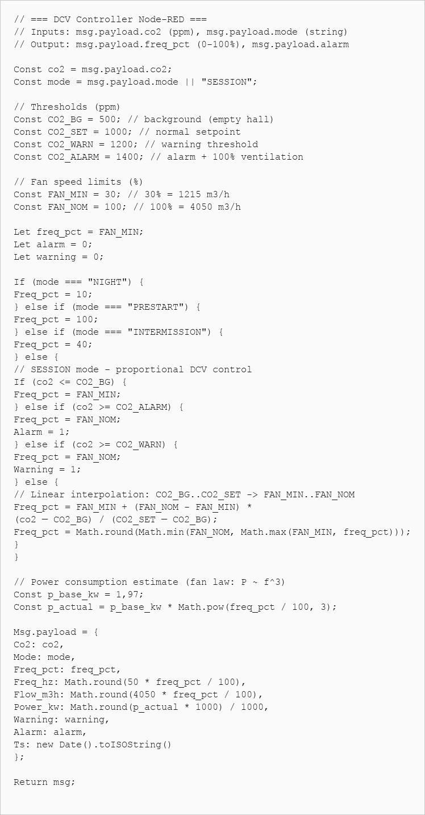
Рисунок 4.5 — Листинг 4.1 — Программный код функционального узла Node-RED (алгоритм DCV-управления)
Код реализует пропорциональный алгоритм управления с четырьмя режимами работы. При концентрации CO2 в диапазоне 500-800 ppm производительность вентилятора линейно возрастает от 50 до 100 %. При концентрации свыше 1 200 ppm вентиляторы переводятся на 100 % с формированием предупредительного сигнала, при CO2 > 1 400 ppm — аварийного. Встроенный расчёт фактической электрической мощности (по кубическому закону) позволяет в реальном времени отображать на Dashboard экономию электроэнергии относительно базового режима.
Базовый цикл программы выполняется с периодом 10 с. На каждом шаге цикла считывается среднее значение CO₂ от двух датчиков в зале; вычисляется ошибка регулирования e = CO₂_изм − CO₂_уставка (800 ppm); рассчитывается управляющее воздействие u = K_p · e (K_p = 0,8 %/ppm); выходная частота преобразователя обновляется с ограничением на скорость изменения. Интегральная составляющая намеренно исключена: стационарная ошибка в пределах зоны нечувствительности ±30 ppm не влияет на санитарные показатели, а отсутствие интегратора снижает риск wind-up при длительной работе на ограничителях.
Система мониторинга обеспечивает непрерывную запись следующих параметров: концентрация CO₂ (ppm) от каждого датчика, текущий расход воздуха (м³/ч) по характеристике вентилятора, мощность нагревателя (кВт), температура приточного и вытяжного воздуха. Интервал записи — 1 мин, глубина хранения — 12 месяцев на локальном SSD промышленного компьютера. Данные экспортируются в форматах CSV и JSON для последующего энергоаудита и верификации расчётных оценок.
Полный JSON-файл потока Node-RED (для импорта в среду Node-RED) приведён в файле automation/node_red_flow.json, входящем в состав материалов ВКР.
Тестирование системы. Проверка работоспособности алгоритма выполнялась путём имитации входного сигнала CO2 в диапазоне 400-1 500 ppm с шагом 50 ppm. Результаты тестирования (таблица 4.1) подтверждают корректность реализации алгоритма.
Таблица 4.1 — Результаты функционального тестирования алгоритма управления
CO2, ppm | Режим | Уставка, % | F_выход, Гц | L_расход, м3/ч | P_факт, кВт | Сигнал
400 | SESSION | 50 | 25 | 2 025 | 0,353 | -
600 | SESSION | 39 | 19 | 1 580 | 0,117 | -
800 | SESSION | 57 | 28 | 2 309 | 0,361 | -
1 000 | SESSION | 74 | 37 | 2 997 | 0,795 | -
1 200 | SESSION | 100 | 50 | 4 050 | 1,970 | Warn
1 400 | SESSION | 100 | 50 | 4 050 | 1,970 | Alarm
- | NIGHT | 10 | 5 | 405 | 0,002 | -
- | PRESTART | 100 | 50 | 4 050 | 1,970 | -

Данные таблицы 4.1 демонстрируют, что при CO2 = 800 ppm (типичный уровень при среднесрочном сеансе при заполненности ~70 %) потребляемая мощность вентилятора составляет 0,361 кВт против 1,970 кВт в базовом режиме — снижение в 5,5 раза, что хорошо согласуется с кубическим законом вентиляторного подобия.
Важным результатом функционального тестирования является подтверждение корректной работы режима failsafe. При имитации отказа обоих датчиков CO₂ система автоматически перешла в режим SCHEDULE с расходом 100 % в период имитируемого сеанса и 20 % в паузах — без участия оператора и без потери управляемости частотным преобразователем. Переключение произошло в течение двух циклов опроса (20 с), что укладывается в нормативный показатель времени реакции системы безопасности. Это подтверждает соответствие разработанной системы требованиям раздела 4.1 настоящей работы в части надёжности и резервирования.

